PLENÁRIO DAS DELIBERAÇÕES
PROTOCOLO | PROJETO DE LEI INDICAÇÃO  PROJ. DEC. LEGIS. MOÇÃO  REQUERIMENTO EMENDA  PROJ. RES. RESOLUÇÃO | Nº 027/2023
PROPONENTE: SÔNIA FERREIRA – PSDB
A Vereadora que a presente subscreve em conformidade com o texto regimental. Solicitam a Mesa Diretora para que depois de ouvido o Soberano Plenário. Envie expediente ao Excelentíssimo Prefeito Municipal Nelson Cintra Ribeiro, copia ao Secretário de Infraestrutura Alexandre Vieira.

- SOLICITA UM MUTIRÃO DE RECOLHIMENTO DE GALHOS NOS BAIRROS EM FRENTE ÀS RESIDÊNCIAS DO MUNICIPIO;
- SOLICITA REPAROS NA RUA FRANCISCO DE OLIVEIRA, BAIRRO COHAB.

JUSTIFICATIVA

Senhor Presidente,
Nobres Vereadores.

Esta indicação tem como finalidade atender a solicitação dos moradores, haja vista que é necessária a ação de recolhimento de galhos em frente às residências nos bairros da cidade.
Assim como a manutenção e reparos na Rua Francisco de Oliveira no Bairro Cohab, pois se encontra com crateras que dificultam a trafegabilidade de todos.
Desta forma é necessário que estes problemas sejam sanados o mais urgentemente possível.

Sala de Sessões, 27 de junho de 2023.

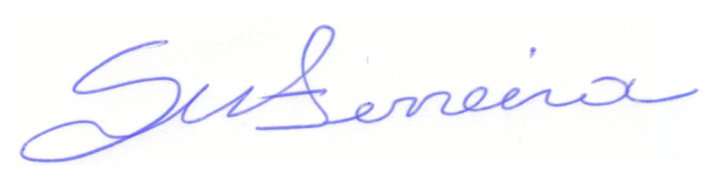
Atenciosamente.

SÔNIA FERREIRA
VEREADORA – PSDB

